GAME DESIGN DOCUMENT



BONNIN Anthony – BOUCHEVEREAU Charley – CAILLEAU Tristan

# **Sommaire**

1. **Présentation générale**
2. Objectifs de conception ?
3. Qu’est-ce que ce jeu ?
4. Où le jeu se passe-t-il ?
5. Qu’est-ce que je contrôle ?
6. De combien de personnages ai-je le contrôle ?
7. Quel est le but du jeu ?
8. Qu’est-ce qui rend mon jeu différent ?
9. Quelle est ma cible ?
10. **Mécaniques de jeu**
11. Description gameplay
12. Les flux de jeu
13. Les éléments du gameplay
14. Données statistiques et physiques
15. Description de l'IA
16. Modes de jeu
17. Gestion de l’apprentissage et aide
18. Gestion de la durée de vie
19. Histoire
20. Conditions de victoire et d’échec
21. Sauver et Recharger
22. Pause
23. Options de jeu
24. Level design
25. Tableau des actifs
26. Eléments du décor
27. Moteur du jeu
28. Gestion physique
29. Multi-joueurs
30. **Interface utilisateur**
31. Vue générale
32. Graphe des flux
33. Les objets de l’interface GUI (Graphical User Interface)
34. **L’Univers du jeu**
35. Vue générale
36. Endroits - Lieux
37. Echelle
38. **Les entités de l'univers**
39. Vue générale
40. Les entités non jouables
41. La création d’entités
42. Les évolutions des différentes entités
43. Interactions inter-entités et entités-univers
44. **Histoire**
45. Synopsis
46. Références et clins d’œil
47. **Graphisme et animation**
48. Aspects 3D
49. Animations
50. **Modélisation UML**
51. Diagramme de Gantt
52. Diagramme de classes
53. Diagramme des cas d'utilisation
54. Diagramme d'activités
55. Diagramme de séquences

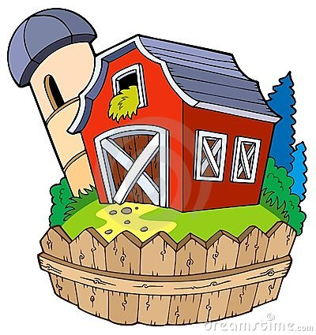

# **Présentation générale**

## Objectifs de conception ?

Dans le cadre d’un projet pédagogique, nous avons pour objectif de concevoir un jeu sous Unity, nous sommes un groupe de trois étudiants. Ce projet nous permettra d’apprendre et de maîtriser les différentes phases de conception d’un jeu vidéo comme le développement, la création de contenu 3D, la gestion de l’intelligence artificielle en passant par une étude de game design. Il est important de devoir anticiper les différentes possibilités des joueurs ainsi qu’un bon équilibrage.

## Qu’est-ce que ce jeu ?

Ce jeu est un Tower Defense, avec une vue de dessus inclinée comme on peut le voir dans la plupart des "Real Time Strategy" (RTS), opposant un joueur contre un autre.

## Où le jeu se passe-t-il ?

Ce Tower Defense se déroule dans un univers agricole opposant une ferme à une usine chimique.

## Qu’est-ce que je contrôle ?

Le joueur 1 est dans la peau d’un fermier, le joueur 2, lui, incarne un scientifique. Le fermier et le scientifique sont des rôles, les joueurs ne les contrôlent pas explicitement.

## De combien de personnages ai-je le contrôle ?

Le joueur contrôle implicitement le fermier ou le scientifique, il peut avoir des interactions avec les tours mais ne les contrôlent pas.

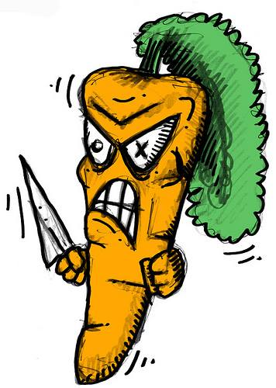

## Quel est le but du jeu ?

Chaque joueur a pour but de détruire la muraille adverse et de faire passer 10 minions derrière la muraille.

## Qu’est-ce qui rend mon jeu différent ?

Farming Defense a la particularité d’être intégralement en temps réel, il n’y a pas de phase uniquement dédiée à la construction de structures défensives, ce qui implique un gameplay dynamique. Les joueurs ont la possibilité d’améliorer leurs structures défensives ou d’invoquer des sbires améliorés. La plupart des Tower Defense possèdent un univers militaire ou futuriste, nous avons fait le choix d’opposer des produits agricoles à des produits chimiques pour un univers original et amusant. Farming Defense possède une phase de confrontation ayant un impact sur la phase principale.



## Quelle est ma cible ?

Ce jeu est principalement dédié à un public situé dans la tranche d'âge de 7 à 16 ans. Nous classons ce jeu dans la catégorie "casualgaming".



# **Mécanique de jeu**

## Description gameplay

Le jeu se joue principalement à la souris, des raccourcis clavier sont également à la disposition du joueur. Pour se déplacer sur la carte à l’aide de la caméra, le joueur doit placer le curseur de la souris sur le bord de l’écran. Pour créer des unités améliorées, le joueur doit cliquer sur les icones correspondant à l’unité souhaitée. Une tour est construite en cliquant sur l’icône correspondante et en la plaçant sur la carte aux emplacements prévus à cet effet.

## Les flux de jeu

Dans un premier temps, les joueurs ont une minute de préparation, afin de prendre connaissance du terrain et de préparer leurs tactiques.

Après cette minute écoulée, les premiers minions sont envoyés. Les joueurs ont alors la possibilité de créer des sbires améliorés ou d’améliorer leurs tours.

Toutes les 5 minutes la phase de confrontation, mettant en place deux armées de sbires, a lieu. Cette phase a un aspect tactique puisque les joueurs ont la possibilité d'invoquer un certains nombres de sbires en fonction de l'argent qu'ils ont au moment où la phase de confrontation se lance. Leur argent n'est pas retirer mais sert uniquement à donner une limite de création de sbires pour la confrontation. Une fois leurs armées choisies sans avoir eu connaissance des actes de leur adversaire, la bataille se simule et un vainqueur est donc annoncé, les sbires survivants à cette bataille ne sont pas intégrer sur la carte principale. L’armée remportant cette confrontation obtient un bonus financier pour la phase principale.

La partie se termine lorsqu'un joueur détruit la muraille adverse et que 10 de ses sbires sont parvenus à la franchir.

## Les éléments du gameplay

Phase Principale :

Ferme / Usine : choix sbires améliorés

Tours : détruire / améliorer / choix améliorations

Muraille : réparer / reconstruire

Phase Confrontation :

Les joueurs choisissent les sbires en fonction de leurs cagnottes

Le joueur ne peut pas interagir avec cette bataille

Les joueurs utilisent des billets comme système de monnaie pour pouvoir acheter ou améliorer des tours, se procurer de nouvelles unités ou réparer la muraille. Ces billets sont obtenus en anéantissant les sbires ou les tours adverses.

## Données statistiques et physiques

Les sbires se déplacent de la muraille du joueur à celle de son adversaire. Les sbires ne peuvent pas se passer au travers. Ils ne peuvent pas non plus traverser les tours ou les obstacles.  
Les sbires attaquent les sbires adverses dès leur rencontre.  
Les tours sont immobiles, elles tirent sur les sbires ennemis entrant dans la zone de portée de la tour, sauf s’il y a un obstacle entre le sbire et la tour.  
Les dégâts et la portée des tours varient en fonction de la tour.

## Description de l'IA

Les minions vont de la muraille du joueur à celle de son adversaire en essayant de passer par le chemin ou il y a le moins de tours possible. Si aucun chemin existe alors les minions commenceront à attaquer les tours afin de leurs libérer un chemin.

Si les sbires sont bloqués par les tours de leur contrôleur alors ils attendent que la tour bloquante soit vendue ou détruite.

Les tours attaquent la première unité qui entre dans leur champ de visée. Dès que l’unité ciblée meurt ou sort du champ de visée, la tour cible l’unité qui a le moins de vie en suite.

Les sbires de la phase de confrontation, ont la même IA que les tours, à la différence qu’ils bougent pour accéder à leur prochaine cible.

## Modes de jeu

Il existe un mode de jeu :

Un contre un :

Ceci est le mode de jeu principal, dans ce mode un joueur incarne le fermier et se bat contre le joueur incarnant le scientifique ou l'inverse. Ce mode est composé des phases de jeu expliqué précédemment.

Apprentissage :

Dans ce mode de jeu le joueur peut découvrir comment jouer au jeu.

## Gestion de l’apprentissage et aide

Dans le mode « Apprentissage » le joueur est guidé par un narrateur qui explique brièvement l’histoire entre le fermier et le scientifique. Après l’introduction le joueur apprendra à placer une tour, puis à envoyer des unités. Grâce au didacticiel le joueur apprendra les objectifs de victoire/défaite.

## Gestion de la durée de vie

Il n’y a pas de limite de temps lors d’une partie. La partie se termine lorsqu’un des joueurs remplit son objectif de victoire. La durée moyenne d’une partie est d’environ 30 - 40 minutes.  
La génération aléatoire de la carte donne une "rejouabilité" au jeu, le joueur doit changer sa façon de penser au niveau de la stratégie et de ses déplacements en fonction de la création des cartes. Il peut également perfectionner son style de jeu en essayant différentes tactiques offensives et défensives.

## Histoire

Le jeu se déroule en 2014, une usine s’implante à côté d’un champ puis commence à faire des expériences dessus. Le propriétaire du champ n’est pas d'accord avec le gérant de l’usine et décide donc de récupérer son champ et de faire partir l’usine en envoyant ses produits biologiques contre les produits chimiques de l’usine.

## Conditions de victoire et d’échec

Condition de victoire :

* Détruire la barrière adverse et laisser passer 10 unités derrière.

Condition de défaite :

* Votre barrière est détruite et l’adversaire a fait passer 10 de ses unités.

## Sauver et Recharger

Les joueurs ont la possibilité de sauvegarder à n’importe quel moment d'une partie. Il en est de même pour charger une partie, il suffit de l'atteindre via le menu principal.

## Pause

Les joueurs peuvent mettre le jeu en pause jusqu’à 3 fois chacun dans une partie. Une pause est limitée à 5 minutes.

## Options de jeu

Les joueurs peuvent modifier différentes options du jeu comme :

- Réglages vidéo :

Résolution de l’écran

- Réglages des commandes :

Possibilité de changer les raccourcis clavier

Level design

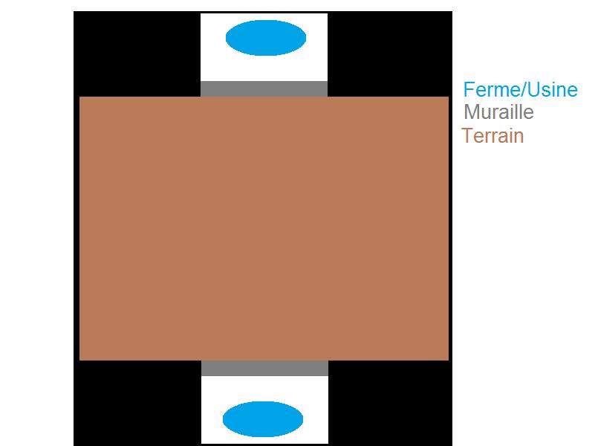

Cette image représente la base de la "map" du jeu avec sur les côtés opposés les deux camps adverses et au milieu le champ de bataille illustré par un champ.

Ce terrain est généré aléatoirement et voit donc l'apparition de différents obstacles afin de créer des cartes complètement différentes.

## Tableau des actifs

Les caractéristiques des tours sont indépendantes les unes des autres, par exemple une tour peut être de niveau 2 en attaque mais de niveau 3 en défense, le niveau de base d'une tour est le niveau 1.

Les sbires ont quant à eux des statistiques différentes en fonction de leurs capacités spéciales.

C:\Users\Charley\Desktop\Capture.PNG

Au niveau de l'argent, les deux joueurs démarrent la partie avec 1000 billets. Ses billets sont dépensés pour acheter et améliorer ses entités et sont gagnés en détruisant les sbires et les tours ennemis.

Eléments du décor

Les éléments du décor sont des éléments rappelant la ferme tels que :

* Des germes de blés
* Des pneus de tracteur

Mais il y a aussi des éléments rappelant l’univers de l’usine :

* Des barils

Lumières et Ombres  
  
L'effet de lumière mis à notre carte est directionnel, comme celle d’un soleil, pour rendre notre monde le plus réaliste au niveau de la luminosité. Les calculs de l'ombre se font en temps réel car les déplacements des sbires ne sont pas connus à l'avance.

Gestion physique

Farming Defense est réalisé à l’aide du moteur de jeu Unity. La gestion physique s’appuie donc sur le moteur physique proposé par Unity : le PhysX de la société Nvidia.





Multi-joueurs  
  
Un joueur crée une partie qu’il héberge et pourra être rejoint par un autre joueur, une partie est limitée à 2 joueurs (1 vs 1) sur deux machines différentes, en attendant d’être rejoint, le joueur hôte patiente dans le lobby. Lorsqu’un joueur se connecte et rejoint la partie créée, les joueurs choisissent leur camp (Ferme ou Usine), les deux joueurs ne peuvent pas être dans le même camp. Lorsque les deux joueurs ont choisi leur camp, ils doivent appuyer sur un bouton prêt. Une fois que les joueurs ont tous les deux appuyé sur le bouton prêt la partie se lance.



1. **Interface utilisateur**

Vue générale  
  
L'interface du jeu est composée d'un menu de login qui nous permet de nous connecter au jeu et d'arriver sur le menu principal. Ensuite le joueur a le choix entre commencer une partie, en continuer une, aller dans les options ou revenir au menu de login.

Les interfaces présentées ici sont en version alpha et sont donc susceptibles de subir des modifications.  
  
Graphe des flux

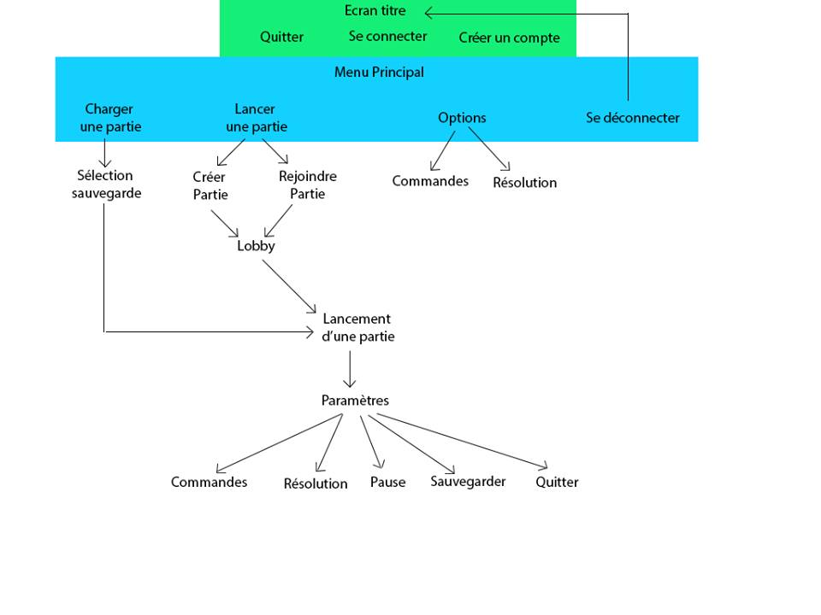

Les objets de l’interface GUI (Graphical User Interface)

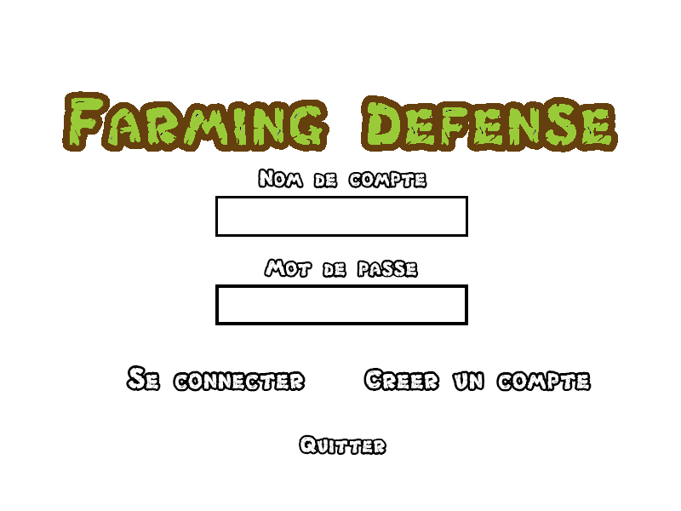

Voici l’écran titre, l’écran devant lequel se trouve le joueur au lancement du jeu.

Il doit y rentrer son nom de compte ainsi que son mot de passe avant d’appuyer sur le bouton "Se connecter". En cas d’erreur, le joueur est invité à retaper ses identifiants.

Si le joueur n'a pas de compte, il remplit les deux champs et clique sur "Créer un compte", pour ensuite pouvoir se connecter. Si jamais le pseudo est déjà pris il doit en prendre un autre.

Le bouton "Quitter" permet de quitter et fermer le jeu.

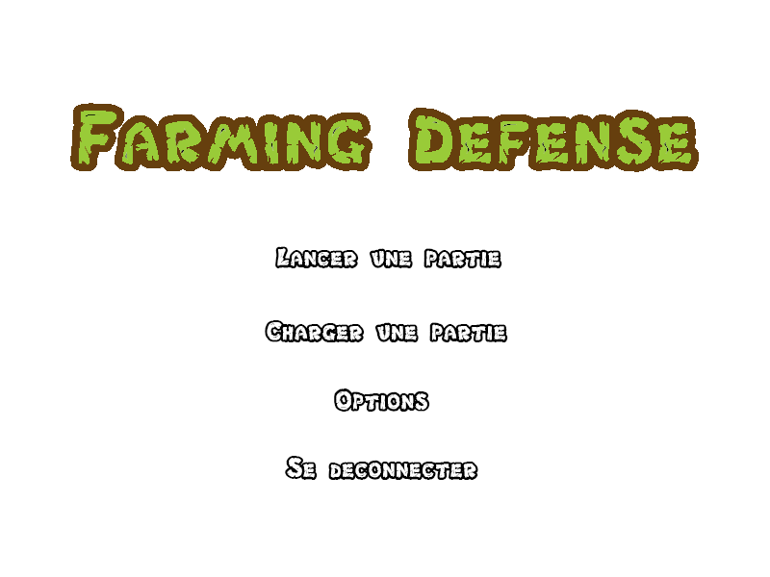

Voici le menu principal, le joueur a la possibilité de lancer une partie, charger une partie, accéder au menu des options ou de retourner à l’écran titre en se déconnectant.

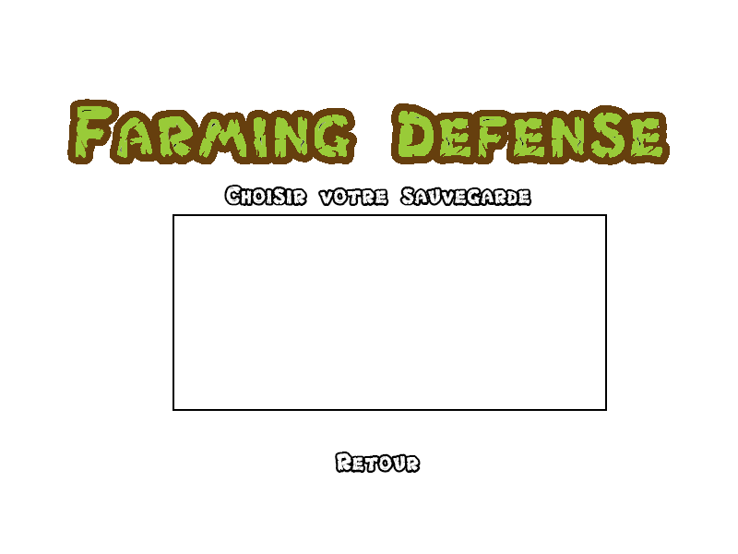

Voici l’écran auquel accède le joueur après avoir sélectionné "Charger une partie", il peut y charger et reprendre une partie commencée précédemment. "Retour" permet de revenir au menu principal.

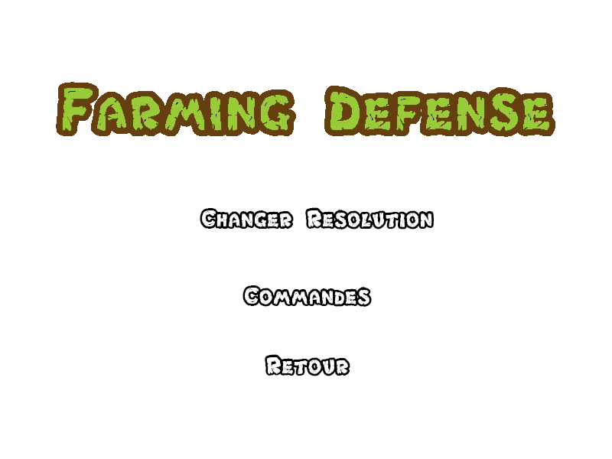

Voici l’écran auquel accède le joueur après avoir sélectionné "Option", il peut y changer la résolution d’affichage, afficher les commandes ou changer les raccourcis en jeu. "Retour" permet de revenir au menu principal.

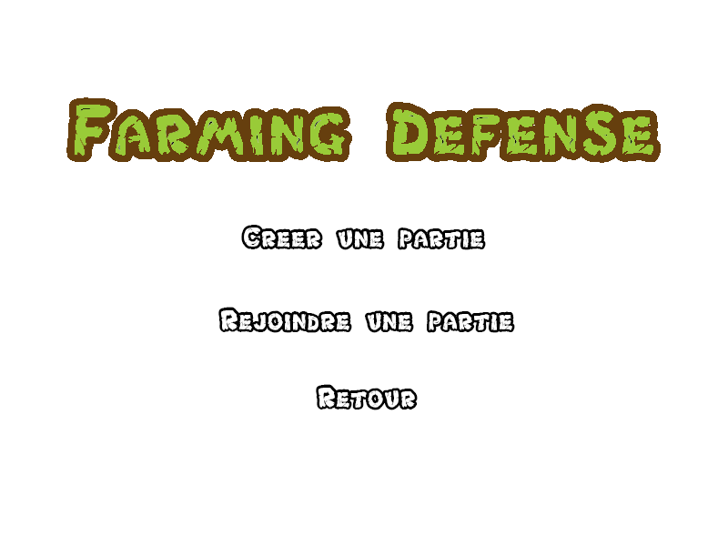

Voici l’écran auquel accède le joueur après avoir sélectionné "Lancer une partie", il a la possibilité de créer une partie ou de rejoindre une partie déjà créée. "Retour" permet de revenir au menu principal.

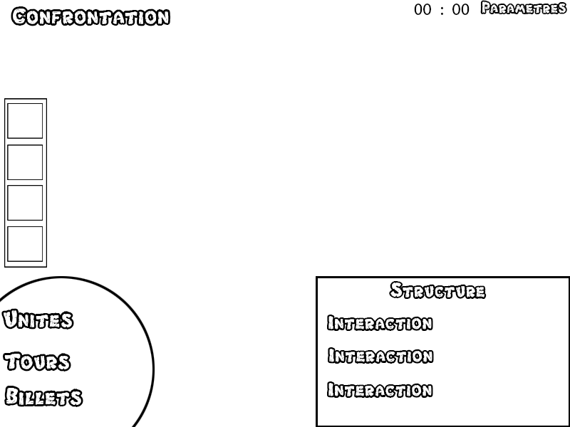

Voici l’écran devant lequel se retrouve le joueur pendant une partie.

En bas à gauche de l’écran se trouve des informations comme le nombre de billets que possède le joueur, le nombre de tours et le nombre de tours limité ainsi que le nombre d’unités et le nombre d’unité limités.

En bas à droite de l’écran s’affiche une fenêtre d’information d’une structure dans le cas où le joueur sélectionne un bâtiment, il peut y trouver le nom du bâtiment sélectionné, différentes informations ainsi que les différentes interactions possibles avec la structure.

En haut à gauche de l’écran se trouve le "timer" de la phase de confrontation, celui-ci dure 5 minutes et se relance à la fin de chaque confrontation. Lorsque ce "timer" atteint zéro, la phase de confrontation se lance.

Sur la gauche de l’écran se trouve les raccourcis permettant de créer les différents types de minions améliorés. Il peut les activer en appuyant sur ces icônes, en appuyant sur la touche raccourcie correspondante, ou en affichant la fenêtre d’information de sa base afin d’utiliser les interactions disponibles.

En haut à droite de l’écran se trouve le bouton paramètre permettant au joueur de sauvegarder, quitter la partie en cours ou simplement de mettre le jeu en pause.

A gauche de ce bouton se trouve le chronomètre indiquant la durée de la partie en cours.

# **L’Univers du jeu**

Vue générale  
  
Le jeu se déroule dans un univers agricole.   
Le thème du joueur 1 a un rapport avec la ferme, ses sbires sont des fruits ou des légumes. Les sbires de bases sont des tomates, les super sbires sont des légumes : la carotte pour le sbire rapide, l’épi de maïs pour le sbire défensif, et l'aubergine représente le sbire offensif. La tour, quant à elle, est un épouvantail, il envoie des corbeaux comme projectile.  
La muraille est représentée par un portail de ferme, comme les portails de ferme américaine.  
Le bâtiment où le joueur peut améliorer ses sbires est une ferme qui se trouve derrière la muraille dans sa base.  
Le thème du joueur 2 a en rapport avec la chimie, ses sbires sont des éléments chimiques. Les sbires de bases sont des molécules, les super sbires sont des éléments qui rappel la chimie : la pipette pour le sbire rapide, le comprimé effervescent pour le sbire défensif, et la gélule représente le sbire offensif. La tour est une éprouvette, il envoie des bulles comme projectile.  
La muraille est représentée par un portail grillagé.

Le bâtiment où le joueur peut améliorer ses sbires est ici une usine qui se trouve également derrière la muraille dans sa base.  
  
Endroits - Lieux  
  
Le niveau se déroule dans un champ qui est séparé en deux parties : la partie ferme et la partie usine. Dans ses deux camps, un portail, représentant la muraille, est situé à l'entrée des bases. Etant donné que la partie se déroule dans un milieu agricole, la carte représente un champ, le sol aura donc une texture terreuse.

Dans un but d'équité, les obstacles sont générés aléatoirement sur une moitié de carte puis reporté de manière symétrique sur l’autre moitié. Ces obstacles ont une apparence de tonneaux, de germe de blé, ou encore de pneu de tracteur.  
  
Echelle  
  
Rappelons-le, les joueurs jouent avec une vue de dessus inclinée comme on peut le voir dans la plupart des "Real Time Strategy". Ils ont une vue plongeante sur l’action et le déroulement de la partie, de la même manière qu'un oiseau nous voit quand il est dans les airs. Cette vue permet aux joueurs d’avoir une vue globale sur la carte et donc d’établir des stratégies en fonction de la situation.

# **Les entités de l'univers**

Vue générale  
  
Dans cette partie, nous décrivons les unités des joueurs, la tomate, l’épi de maïs, l'aubergine, la carotte, la gélule, le comprimé, la molécule et la pipette. Nous décrivons aussi les tours des joueurs qui sont un épouvantail et un tube à essai.  
  
Les entités non jouables  
  
a) Unités

Les joueurs peuvent avoir 50 supers sbires au maximum sur le terrain.

* Tomate : Les tomates sont les sbires de base du fermier. Elles ont peu de point de vie et d’attaque. Elles avancent à une vitesse normale. Elles ne coûtent pas de billet pour être créées.
* Aubergine : Les aubergines sont les supers sbires défensifs du fermier. Cette unité a le plus de point de vie et a une attaque plus forte que celle des sbires de base et moins élevé que celle des supers sbires offensifs. Elles avancent à une vitesse normale et ont un coût moyen en billet.
* Carotte : Les carottes sont les supers sbires rapides du fermier. Cette unité a autant de point de vie que les supers sbires offensifs et autant d’attaque que les super sbires défensifs. Elles avancent à une vitesse normale et ont un coût plus faible en billet.
* Epi de maïs : Les épis de maïs sont les supers sbires offensifs du fermier. Cette unité a autant de point de vie que les supers sbires rapide mais a le plus de point d’attaque. Elles avancent à une vitesse normale et ont un coût moyen en billet.
* Molécule : référence à Tomate mais pour l'usine.
* Gélule : référence à Aubergine mais pour l'usine.
* Pipette : référence à Carotte mais pour l'usine.
* Comprimé : référence à Epi de maïs mais pour l'usine.

b) Tours

Les joueurs peuvent avoir 10 tours au maximum sur le terrain.

* Epouvantail : L’épouvantail est la tour du fermier. Il fait plus de dégâts que les supers sbires offensifs et a plus de point de vie que les super sbires défensifs. La tour ne bouge pas mais a une portée d’attaque faible de base. Cette tour a un coût élevé en billets.
* Tube à essai : référence à Epouvantail mais pour l'usine

La création d’entités  
  
Les joueurs ont la possibilité de créer leurs super sbires à l’aide de différents moyens, ils peuvent le faire à l’aide des raccourcis clavier en cliquant sur l’icône attribuée pour le minion amélioré souhaité ou en affichant la fenêtre d’information de sa base afin de les créer via l’interface proposée.

Concernant la création des tours, celle-ci se fait de la même manière que les minions améliorés. Avant de placer ses tours sur le terrain, le joueur doit cliquer sur l’icône raccourci, la touche raccourci clavier correspondante ou alors le faire grâce à l’interface de sa base.

Les évolutions des différentes entités  
  
Les statistiques des tours sont améliorables. Ces améliorations sont achetables en cliquant sur la tour, elles ont un coût qui augmente au fur et à mesure que les niveaux augmentent. Il y a 5 niveaux distincts pour les statistiques suivantes :

* L’attaque
* Les points de vies
* La portée

Interactions inter-entités et entités-univers  
  
Les sbires et super sbires n’ont aucune interaction possible avec les obstacles et l’environnement. Ces derniers peuvent uniquement interagir avec les minions adverses, les tours adverses ainsi que la muraille adverse en les attaquant.



# **Histoire**

Synopsis  
  
Le jeu se déroule en 2014, une usine s’implante à côté d’un champ puis commence à faire des expériences dessus. Le propriétaire du champ n’est pas d'accord avec le gérant de l’usine et décide donc de récupérer son champ et de faire partir l’usine en envoyant ses produits biologiques contre les produits chimiques de l’usine.  
  
Références et clins d’œil  
  
Farming Defense s’inspire des cartes "Wintermaul wars" et "Line tower wars" de Warcraft3. Les principes de ces cartes sont identiques :

* Chaque joueur envoie des minions pour gagner de l’argent (gain d’or toutes les 10 secondes).
* Chaque joueur crée des tours pour défendre sa base.
* Chaque tour tuant un sbire rapporte de l’or au joueur.

La différence entre ces deux cartes est que la carte "Wintermaul wars" se joue en équipe et que la carte "Line tower wars" se joue seul.

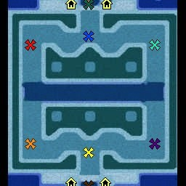

Notre jeu s’est également inspiré de Plants vs Zombie pour son univers fun.

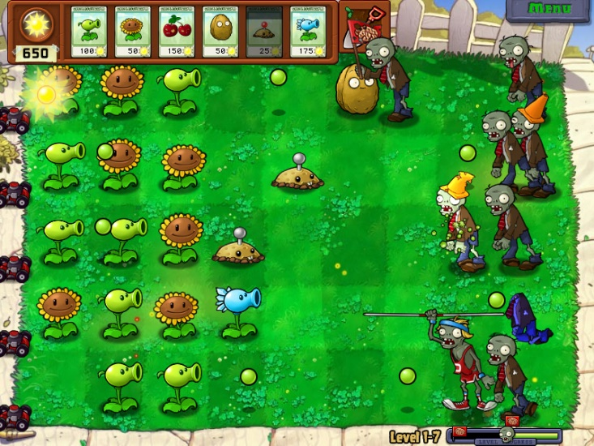

# **Graphisme et animation**

Aspects 3D  
  
Afin de créer du contenu 3D ou de créer le terrain, nous utilisons des logiciels comme Blender et Maya.

Nous comptons modéliser les éléments de la ferme par :

* Tomate
* Aubergine
* Epi de maïs
* Carotte
* Epouvantail
* Ferme pour la base
* Barrière pour la muraille protégeant la base

Ainsi que les éléments de l’usine par :

* Comprimé
* Gélule
* Pipette
* Molécule
* Tube à essai
* Usine pour la base
* Barrière pour la muraille protégeant la base

Quelques obstacles présents de manières aléatoires sont également modélisés par des barils, des pneus ainsi que des germes de blés.  
  
Animations  
  
La tour "Tube à essai" tire des projectiles en forme de bulles. La tour "Epouvantail" tire, quant à elle, des projectiles en forme d’oiseau.

Les sbires volent au-dessus du sol pour se déplacer et leur animation d’attaque est un pic qui sort, comme pour simuler un coup d'épée, pour frapper.

# **Modélisation UML**

## Diagramme de Gantt

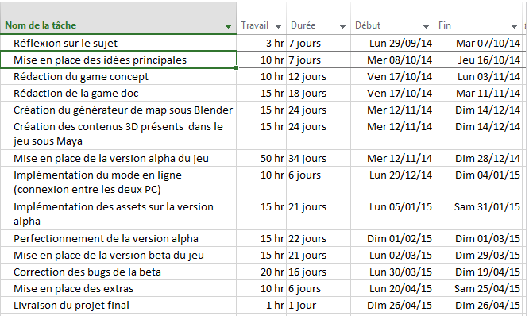

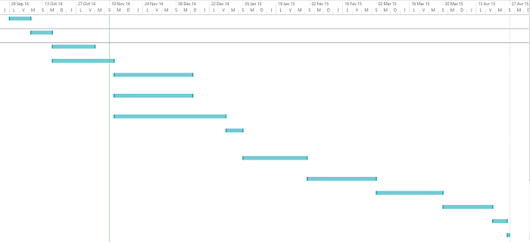

## Diagramme des classes

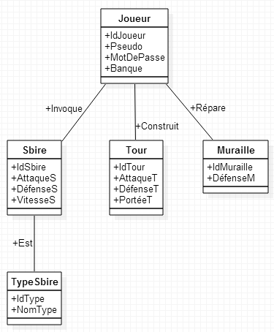

## Diagramme des cas d'utilisation

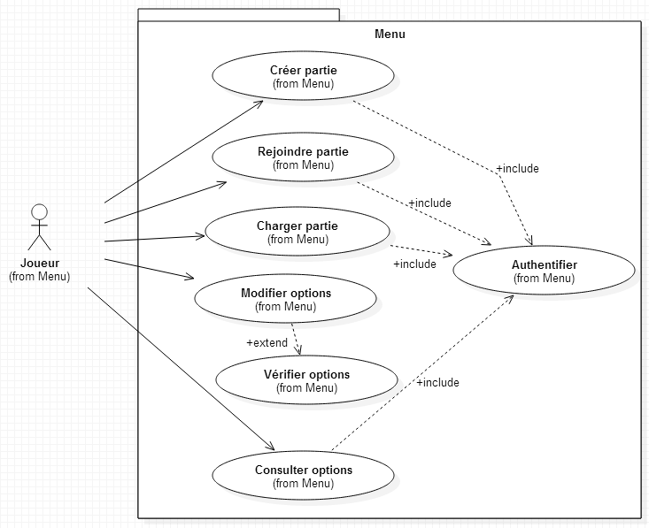

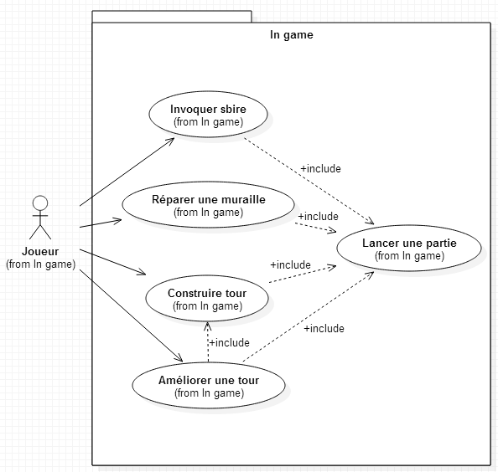

## Diagramme d'activités

Menu

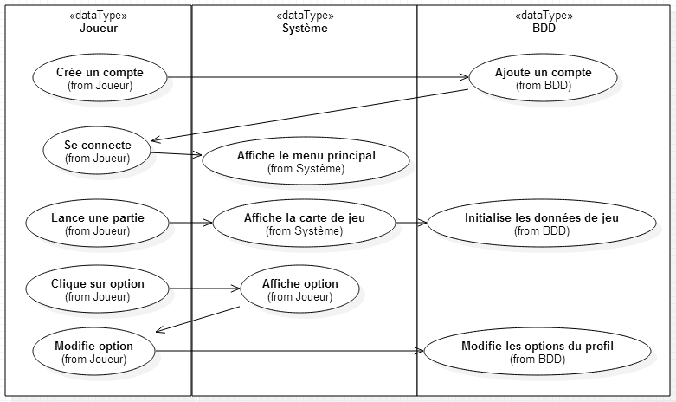

In game

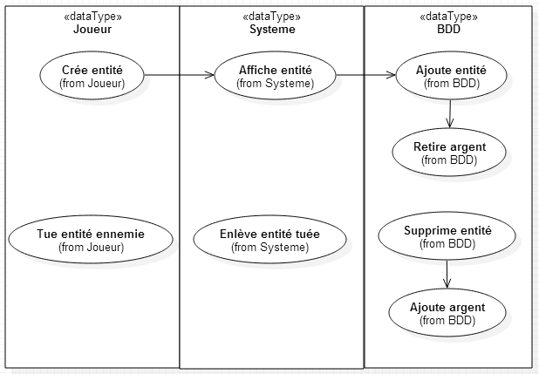

## Diagramme de séquences

Tour

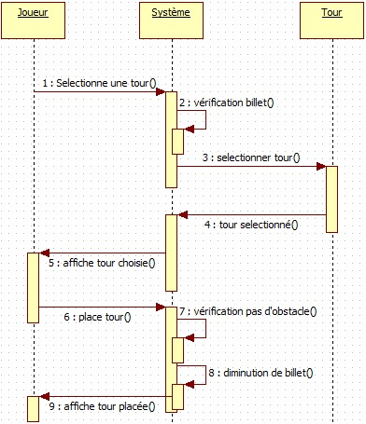

Super sbire

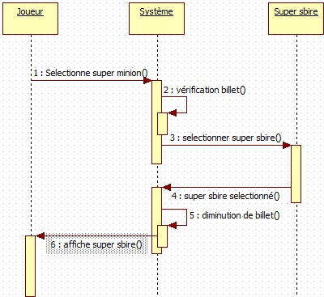

Muraille

